Pressmeddelande
13 februari 2014

Media Markt fortsätter att investera miljoner i Sverige
Media Markt investerar miljoner i sina varuhus för att skapa den absoluta kundupplevelsen. Hälften av varuhusen byggs om för att på ett tydligare sätt visa upp de senaste innovationerna inom hemelektronik.

Ombyggnationerna har redan satt igång, först ut är varuhusen i Jönköping och Borås. Under våren kommer ytterligare ett tiotal varuhus byggas om. Vid nyinvigningarna kommer kunderna bland annat kunna uppleva hur man kan koppla upp sitt hem via Connectivitydisplayer, handla kök från köksleverantören Noblessa, inspireras av Apples nya shopkoncept och se den nya TV-generationen av 4K- och OLED-lösningar. Som företagskund kommer man även att kunna handla ur ett anpassat sortiment för företagslösningar.

- En ombyggnation i denna storlek visar att vi fortsätter att satsa på Media Markt i Sverige. Vi vill komma närmare våra kunder genom att erbjuda det senaste inom hemelektronik och också kunna visa upp hur det fungerar”, säger Per Kaufmann CEO för Media Markt i Sverige

Varuhusen håller öppet precis som vanligt under hela ombyggnationen.

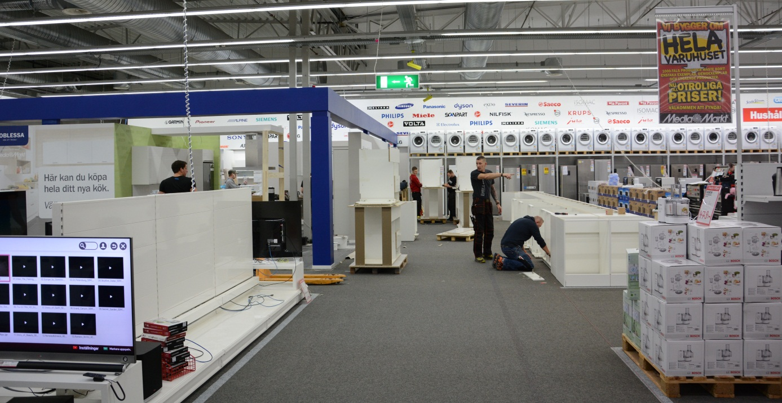
Först ut är Jönköping och Borås som kommer att ha nyinvigning inom kort. Så här ser det ut just nu i varuhuset i Jönköping.

För ytterligare information vänligen kontakta:
Anna Sjödin, kommunikationschef, 08- 555 02400, mail: press.sverige@media-saturn.com

